AGRITURISMO
FIORISCA
IL CUORE
STRADA FOEI, 6
CASALBORGONE
IN FORMA
PREPARIAMOCI INSIEME PER
LA STAGIONE FREDDA

DUE ORE ALLA SETTIMANA PER
IL NOSTRO RELAX
CON
AMALIA GORNI NATUROPATA
CHE GUIDERA’ I PARTECIPANTI CON
I SUOI CONSIGLI PER IL BENESSERE PSICO-FISICO
E LA PRATICA DEI
CIQUE RITI TIBETANI PER
L’ETERNA GIOVINEZZA
E
SAMANTHA FRANJOUX
MAESTRA DI DANZA DEL VENTRE
INSEGNANTE ACCREDITATA
ED ESPERTA DELL’ANIMO FEMMINILE
TUTTI I VENERDI’
DALLE ORE 18 ALLE ORE 20
Telefonare a 348-2206891 o 388 9099605
VI ASPETTIAMO NUMEROSE

Yoga tibetano
I CINQUE RITI TIBETANI
Dal libro di Peter Kelder
I cinque riti si propongono, attraverso l'armonizzazione dei sette chakra principali, come un mezzo efficace per raggiungere non solo la piena salute fisica, ma anche un vero e proprio ringiovanimento, sia a livello di energia che di aspetto fisico.
Le varie edizioni del libro riportano anche in appendice lettere di testimonianza da parte dei lettori che hanno messo in pratica i riti, i quali affermano di aver ottenuto da essi innumerevoli benefici, dalla ricrescita dei capelli al miglioramento di vista, memoria, potenza sessuale, elasticità, energia in generale.

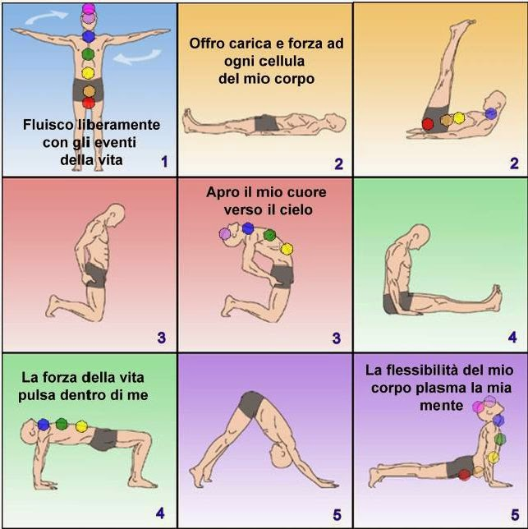

DANZA ORIENTALE CONOSCIUTA
ANCHE COME
DANZA DEL VENTRE
I BENEFICI DI QUESTA ANTICA PRATICA

A livello fisico si verifica un miglioramento della circolazione sanguigna, del transito intestinale, dei dolori mestruali e di quelli della colonna vertebrale, sia a livello lombare che cervicale, mentre a livello psicologico i vantaggi ottenibili sono stati spesso indicati in termini di rilascio delle tensioni, di acquisizione di una maggiore consapevolezza corporea, di un senso di rinascita e di riscoperta della femminilità. Si tratta di risultati che possono ricondurre la danza del ventre nell'ambito delle tecniche della fisiodanzaterapia, cioè un intervento che mira alla riabilitazione fisio-motoria attraverso specifiche tecniche di danza. Questa disciplina infatti possiede potenzialità di cura che, se attivate e gestite da professionisti adeguatamente formati e competenti, può essere rivolta alla prevenzione e al recupero di disturbi psicopatologici, attraverso la danza individuale, di coppia o di gruppo.E' una sorpresa per molti scoprire che la danza orientale non nasce per essere uno spettacolo che allieta gli uomini, bensì come una danza delle donne per le donne che si ricollega ad antichi culti religiosi legati alla Madre Terra che propiziavano e celebravano la fertilità nelle antiche società matriarcali della Mesopotamia.

